Музыкальная программа «Любимые песни» пройдет в Доме культуры «Дружба»
16.05.2025
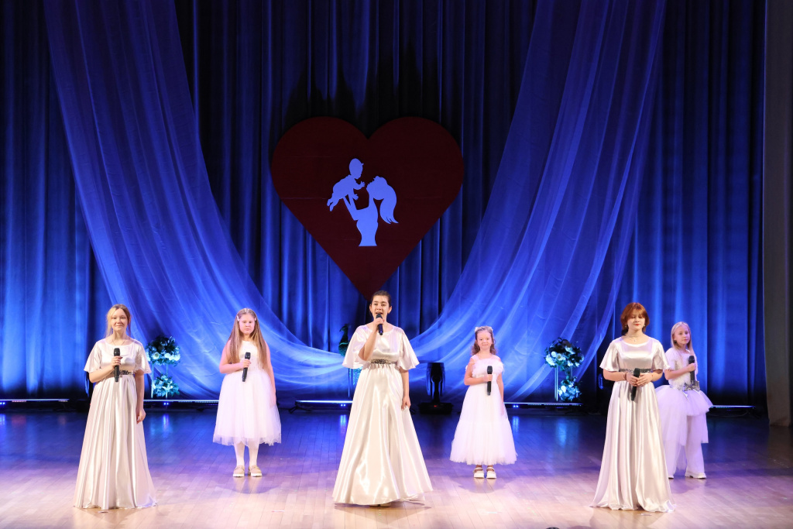

В Доме культуры «Дружба» состоится музыкальное мероприятие под названием «Любимые песни детства». Юные исполнители, участники вокальных коллективов «Музыкальное созвездие» и «Созвучие» подготовили для зрителей разнообразную программу.

В рамках музыкального вечера прозвучат такие известные композиции, как «Крылатые качели», «Ничего на свете лучше нету», «Доброта» и «Вместе весело шагать».

«Это лишь малая часть музыкальных произведений, которые подарят исполнители своим слушателям. Однако, музыкальное мероприятие не ограничится только концертной программой. Для всех желающих, вне зависимости от возраста и вокальных способностей, будет организована тематическая караоке-программа»- рассказала художественный руководитель Дома культуры «Дружба» Валентина Бахрушина.

Мероприятие пройдет 19 мая в выставочном зале Дома культуры по адресу: Вороново, микрорайон Центральный, дом 16, строение 1. Начало запланировано на 18:00. Вход свободный для всех желающих.

Адрес страницы: http://voronovo.mos.ru/presscenter/news/detail/12970930.html
Управа района Вороново города Москвы

